CARPETA DE ACTIVIDADES
KINESICAS

ABRIL 2020

Kinesiólogo Colegio José Manuel Balmaceda
Jorge Sagredo Gajardo

MODALIDAD DE TRABAJO

Estimados apoderados/as y/o cuidadores:
- Mi nombre es Jorge y seré el Kinesiólogo de sus hijas e hijos durante el presente año 2020.

- La modalidad de trabajo será a través de una ‘’Carpeta Kinésica’’, la cual contendrá actividades kinésicas, que deben ser realizadas y practicadas por el niño o niña cada semana, según se indique.

- Las actividades serán enviadas vía correo electrónico los días lunes de cada semana. Para que luego se envíe registros fotográficos de las actividades realizadas el lunes siguiente

- Es muy importante que la familia se involucre de manera activa y comprometida en el proceso educativo de su hijo o hija, para que los avances sean significativos y pueda superar sus dificultades Psicomotoras de manera satisfactoria.

- Si como apoderado/a necesita comunicarse conmigo, puede enviar su consulta o inquietud por medio del siguiente correo: jorg.sagredo@gmail.com o vía WhatsApp al numero +569-91918921.

NOTA: Por motivos de contingencia nacional, durante el mes de abril se enviará las actividades a través de correo electrónico. Esto se mantendrá así, hasta que podamos volver al colegio.

Ficha Kinésica Higiene Postural
Nivel | 5° - 6° Básico
Objetivo de la actividad | Fortalecer postura corporal y desarrollar la propiocepción.
Realizar | Tres veces a la semana

Actividad N°1: Mantener una postura corporal erguida y simétrica.
Este ejercicio es una excelente manera de incorporar en sus conocimientos la idea de una postura correcta y alineada.
Ideal para interiorizar la idea de una columna recta.
Primero se está quieto con el libro en la cabeza y se mantiene por 15 segundos.
Posteriormente se repite, pero caminando una distancia de 5 metros. (4-5 pasos)
Este ejercicio se repetirá 5 veces.

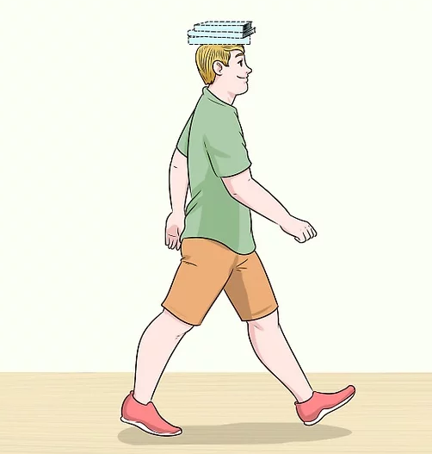
Actividad N°2: Gato triste – Gato contento
Se posicionará apoyando las rodillas y las manos en el suelo.
Se flexionará la columna al máximo realizando una gran C miranda hacia abajo (figura de abajo)
Luego se realiza una extensión de la columna mirando hacia arriba (figura de arriba)
Se realizarán 5 series de 15 repeticiones.

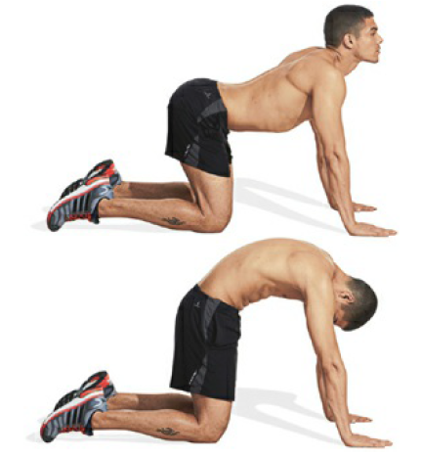

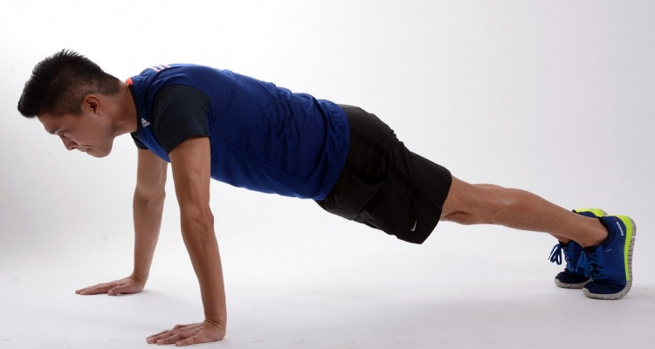
Actividad N°3: Plancha con apoyo de las palmas
Este ejercicio ayudara a estimular la musculatura a nivel de la cintura escapular.
También tiene una activación muscular a nivel general.
Los puntos de apoyo serán las palmas de las manos y las puntas de los pies.
Se mantendrá la posición procurando que la columna este alineada.
Realizar 5 repeticiones de 20 segundos cada una.

Actividad N°4: Superman
Este ejercicio ayudara a estimular la musculatura a nivel de la cintura escapular generando una mejor postura corporal.
Activación muscular a nivel general.
Los puntos de apoyo serán las palmas de las manos y las rodillas.
Se elevará un brazo hasta la altura del hombro y la pierna contralateral hasta la altura de la cadera y viceversa.
Se realizar 4 series de 20 repeticiones.
